**第八次作业**

**学号： 姓名：**

**问题一：**

**函数模板**

**题目描述：**

**编写一个函数模板，分别求一个数组里面数据的最大值，最小值和平均值。**

1. **实验代码及注释**

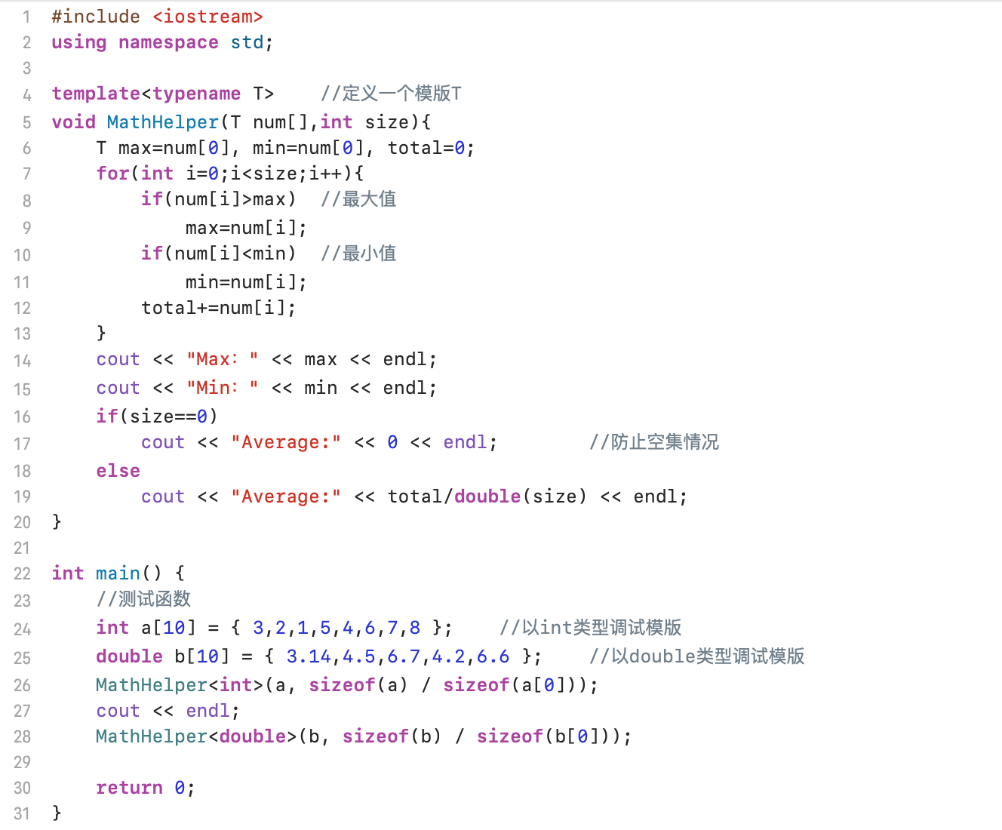

1. **实验结果**

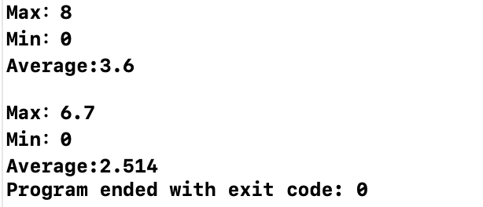

**问题二：**

**类模板**

**题目描述：**

**在第六次作业的复数类的基础上，使用模板类的技术手段，设计Complex类，使实部和虚部的类型为定义对象时用的实际类型。**

**1.实验代码及注释**

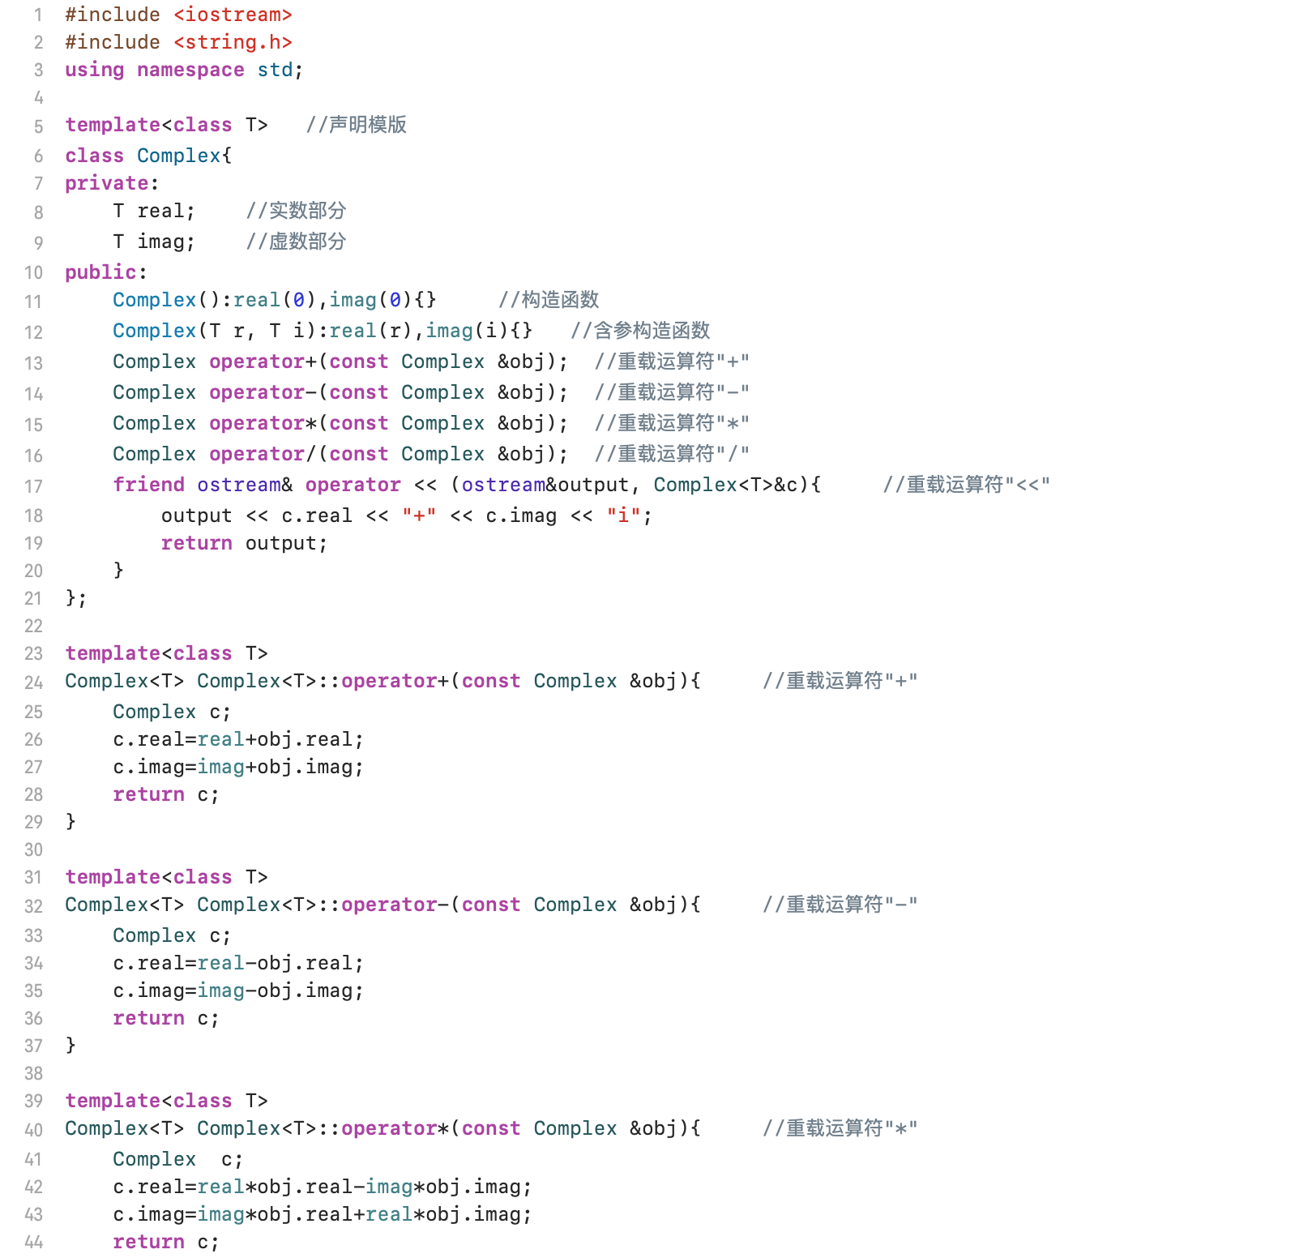

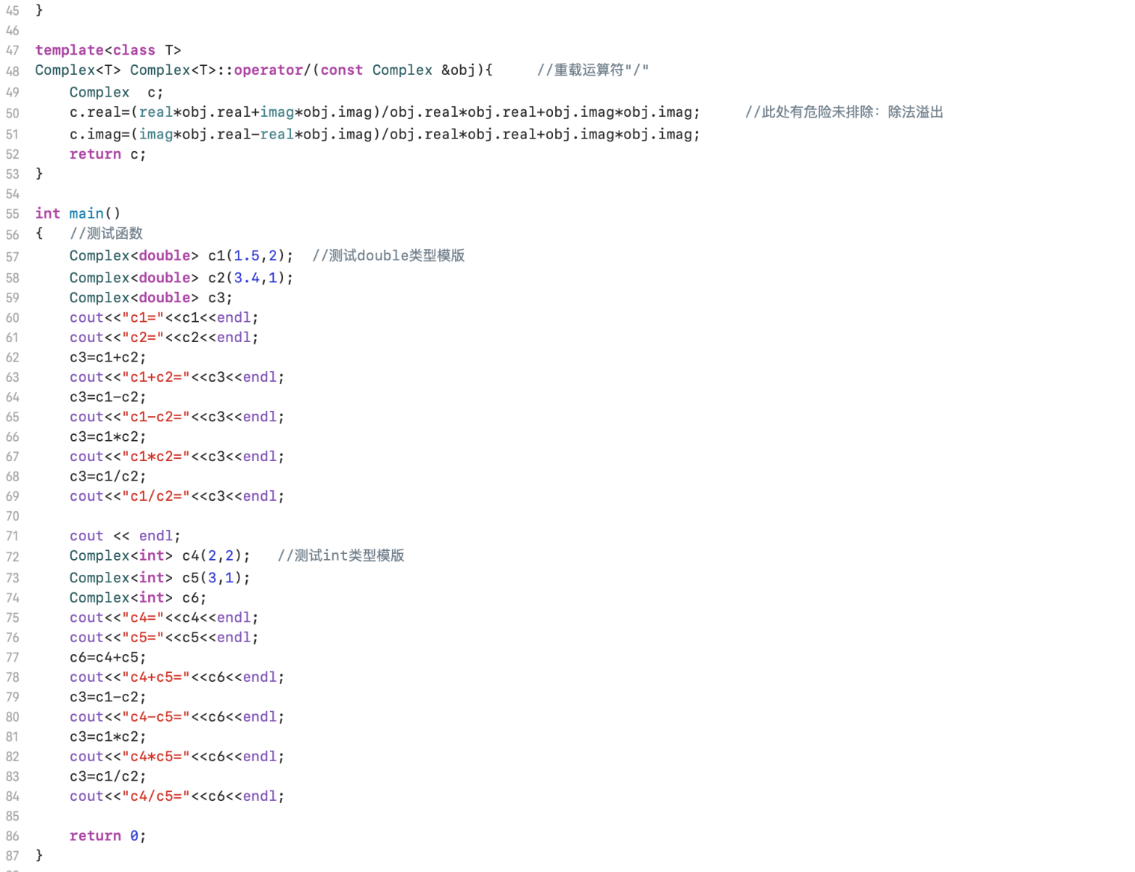

**2.实验结果**

